实验二 浮点数加法器的设计
说明：本实验共包含三部分内容。
第一部分是设计一个浮点数加法器，两个浮点数a和b，按照IEEE754标准存储。经过浮点数加法器的运算，得到一个浮点数的结果result。
第二部分是设计一个 usb键盘输入系统。EGO1开发板上有一个PIC24FJ128单片机，接收usb键盘传输过来的信号，单片机会把接收的信号转化为PS2协议信号，通过单片机的两个引脚进行输出。我们需要在一个EGO1开发板FPGA芯片上设计一个 PS2键盘接收系统。该系统接收PIC单片机传输过来的PS2键盘信号，判断键盘输入的 ASCII码，然后存储为IEEE754标准所对应的浮点数格式。EGO1开发板上结构如图2-1所示。
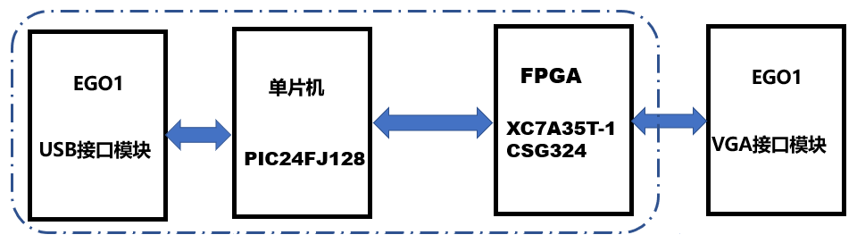
图2-1 EGO开发板上结构示意图
第三部是设计一个输出部分，控制VGA显示器，就是将浮点数运算器的运算结果result以10进制数点阵的形式送到VGA显示器上，在VGA显示器上进行显示。
第一部分 设计一个浮点数加法器
一、实验目的
1. 掌握浮点数的表示方法及IEEE 754标准
2. 理解浮点数加法运算的基本原理和实现流程
3. 学会使用Verilog HDL进行数字电路设计
4. 熟悉Vivado开发环境的使用，包括代码编写、仿真和综合
5. 培养数字系统设计与调试能力
二、实验设备
1. 安装有Vivado软件的计算机
2. Xilinx FPGA EGO1开发板
三、实验预备知识
1. 熟悉二进制数的表示与运算
2. 了解浮点数的基本概念及IEEE 754标准
3. 掌握Verilog HDL基本语法和数字电路设计方法
4. 了解Vivado软件的基本操作流程
5. 理解加法器、移位器等基本数字电路模块的工作原理
四、实验原理
本实验设计一个单精度浮点数加法器。将符合IEEE 754标准的两个32位IEEE 754单精度浮点数进行加法运算。IEEE 754标准中，一个单精度浮点数的格式如下：
- 符号位（1位）：0表示正数，1表示负数
- 指数位（8位）：采用移码表示，偏移量为127
- 尾数位（23位）：表示有效数字的小数部分，整数部分默认为1（隐藏位）
浮点数加法运算硬件结构如图2-2所示，对应的主要步骤有：
1. 对阶：使两个数的指数相等，小指数向大指数对齐，尾数相应右移
2. 尾数相加：将对阶后的两个尾数进行加法运算
3. 结果规格化：将相加后的结果转换为标准形式
4. 舍入处理：根据舍入规则对结果进行处理
5. 溢出判断：检查运算结果是否溢出
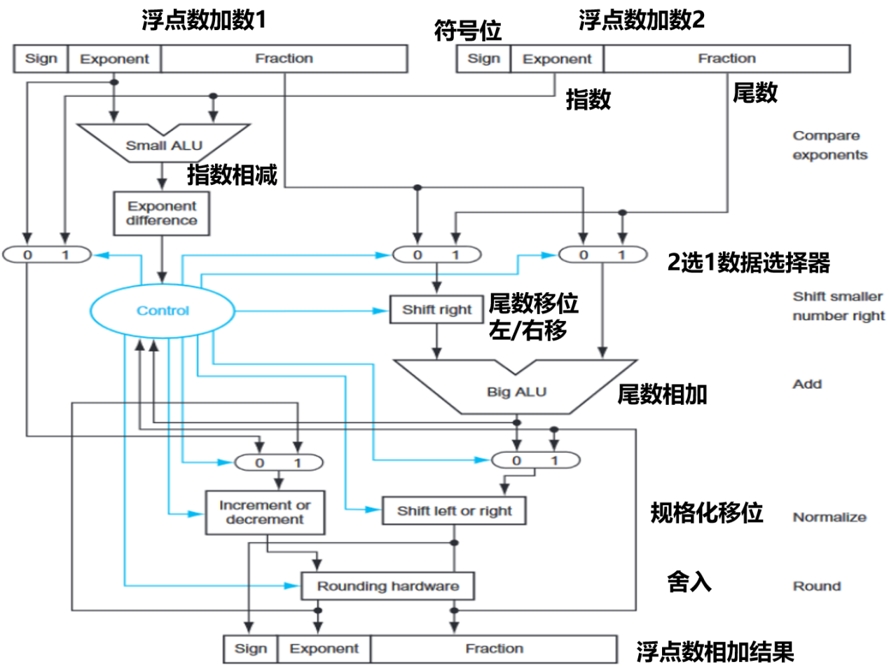
图2-2 两个浮点数相加的结构示意图

五、实验步骤
步骤1：创建Vivado工程
1. 打开Vivado软件，点击"Create Project"
2. 输入工程名称（如"float_adder"）和存储路径
3. 选择"RTL Project"，勾选"Do not specify sources at this time"
4. 选择目标FPGA型号（根据所使用的开发板）
5. 点击"Finish"完成工程创建

步骤2：编写浮点数加法器Verilog代码
1. 在工程中点击"Add Sources"，选择"Add or create design sources"
2. 点击"Create File"，输入文件名"float_adder.v"
3. 编写浮点数加法器模块，代码结构如下：
module float_adder(
input wire [31:0] a, // 输入浮点数a
input wire [31:0] b, // 输入浮点数b
output reg [31:0] result // 加法结果
);

// 内部信号定义
reg sign_a, sign_b, sign_result;
reg [7:0] exp_a, exp_b, exp_result;
reg [23:0] mant_a, mant_b, mant_result;
// ... 其他需要的信号

// 主运算逻辑
always @(*) begin
// 提取符号位、指数位和尾数位
sign_a = a[31];
exp_a = a[30:23];
mant_a = {1'b1, a[22:0]}; // 恢复单精度浮点数a的隐藏位“1”

sign_b = b[31];
exp_b = b[30:23];
mant_b = {1'b1, b[22:0]}; // 恢复单精度浮点数b的隐藏位“1”

// 对阶、尾数相加、规格化等运算逻辑
// ...
end

endmodule

步骤3：编写测试文件
1. 点击"Add Sources"，选择"Add or create simulation sources"
2. 点击"Create File"，输入文件名"float_adder_tb.v"
3. 编写测试代码，示例如下：
```verilog
module float_adder_tb();

reg [31:0] a, b;
wire [31:0] result;

// 实例化被测试模块
float_adder uut (
.a(a),
.b(b),
.result(result)
);

// 测试向量
initial begin
// 测试案例1：两个正数相加
a = 32'h41C80000; // 10.5
b = 32'h41400000; // 6.0
#10;

// 其他测试案例
// ...
end

endmodule
```

步骤4：功能仿真
1. 在Flow Navigator中点击"Run Simulation"，选择"Run Behavioral Simulation"
2. 观察仿真波形，验证加法器功能是否正确
3. 若发现错误，修改设计代码并重新仿真

步骤5：综合与实现
1. 点击"Run Synthesis"进行综合
2. 综合完成后点击"Run Implementation"
3. 检查是否有错误或警告，必要时进行修改

步骤6：下载到开发板（可以结合第二部分和第三部分内容一起实现，选做）
1. 生成比特流文件：点击"Generate Bitstream"
2. 将开发板通过USB连接到计算机
3. 点击"Open Hardware Manager"，然后点击"Auto Connect"
4. 右键点击检测到的FPGA设备，选择"Program Device"
5. 选择生成的比特流文件，点击"Program"完成下载

步骤7：验证硬件功能（可以结合第二部分和第三部分内容一起实现，选做）
1. 根据开发板的实际情况，通过按键或其他输入设备设置输入值
2. 观察输出结果，验证硬件实现的正确性

六、实验修改要求（选做）
1. 在基本浮点数加法器的基础上，添加减法功能
2. 添加溢出、下溢等异常情况的检测和处理功能
3. 设计一个简单的输入输出接口，方便在开发板上进行交互测试

七、实验报告要求
1. 简述浮点数加法器的设计原理
2. 说明设计思路和模块划分
3. 展示关键模块的Verilog代码
4. 实验仿真结果和生成的schematic进行截图，分析仿真结果和硬件测试结果
5. 总结实验过程中遇到的问题及解决方法
6. 对实验进行总结和实验感想。

第二部分 设计一个 usb键盘输入系统(选做)

一、PS2通信协议原理

1. 物理层特性
信号线：PS2通信仅需 2 根线 ——PS2_CLK（时钟线）、PS2_DATA（数据线），均为双向，默认通过上拉电阻拉为高电平（空闲状态）。
通信方向：PS2通信主要为 “键盘→主机”（输入），主机可通过拉低PS2_CLK发送应答或命令（本实验仅需接收键盘数据）。
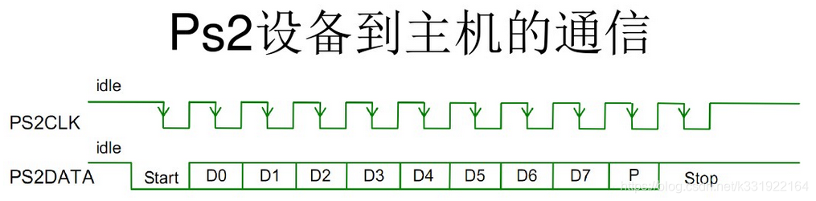
图2-3 ps2通信波形示意图

时序特性：异步串行通信，时钟频率由键盘生成（约 10~16kHz），主机在PS2_CLK下降沿采样PS2_DATA。

2. PS2通信数据帧结构（11 位）
PS2 键盘每次发送 1 个字节数据，帧格式如下（从高位到低位传输）：
位序 | 类型 | 功能说明
1 | 起始位 | 低电平（强制，标志帧开始）
2-9 | 数据位 | 8 位数据（D0~D7，实际传输顺序为 D0 先传）
10 | 奇偶校验位 | 奇校验（数据位中 1 的个数 + 校验位 = 奇数）
11 | 停止位 | 高电平（强制，标志帧结束）
从上面的图形2-3中可以看出，信号从发送方通过PS/2端口数据线输入的过程：发送方首先要检测数据线和时钟线是否都为高，只有它们都处在高的状态才可以发送数据。从发送方发送到接收方的数据在时钟信号的下降沿（时钟从高变到低）的时候被读取。 发送方主要使用一种每帧包含11位的串行协议：第一位是起始位，起始位为“0”； 接下来是8位数据位，排列顺序是从低位到高位；再后面是奇校验位；最后是结束位，结束位为“1”。

3. 键盘扫描码规则
通码（Make Code）：键盘按下时发送的编码，用于标识 “哪个键被按下”。例如：数字 “0” 通码：8'h45；数字 “1” 通码：8'h16；小数点 “.” 通码：8'h49；空格键通码：8'h29。
断码（Break Code）：键盘松开时发送的编码，格式为8'hF0 + 对应通码（例如 “0” 松开时发送8'hF0、8'h45）。
扩展码：特殊键（如小键盘、方向键）通码以8'hE0开头，本实验暂不处理，仅支持主键盘区浮点数相关按键（0-9、.、空格）。
PS/2键盘扫描码有两种不同的类型：通码(make code)和断码(break code)。当按键被按下或持续按住时，键盘会发送该键的通码；而当一个键被释放时，键盘会发送该键的断码。根据扫描码的不同,可将按键分为3类：
第1类按键：通码为一个字节，断码为0xF0+通码的形式。如A键,其通码为 0x1C；断码为0xF0 0x1C。
第2类按键：通码为两字节0xE0+0xXX形式，断码为0xE0+0xF0+0xXX形式。如 Right Ctrl键，其通码为0xE0 0x14；断码为0xE0 0xF0 0x14。
第3类特殊按键：有两个。第一个是Print Screen键，其通码为0xE0 0x12 0xE0 0x7C；断码为0xE0 0xF0 0x7C 0xE0 0xF0 0x12。第二个是Pause键，其通码为0xE1 0x14 0x77 0xE1 0xF0 0xl4 0xF0 0x77；断码为空。
每个键一整套的通断码组成了扫描码集，下图2-4和下表2-1包含了键盘上面大部分按键的扫描码。
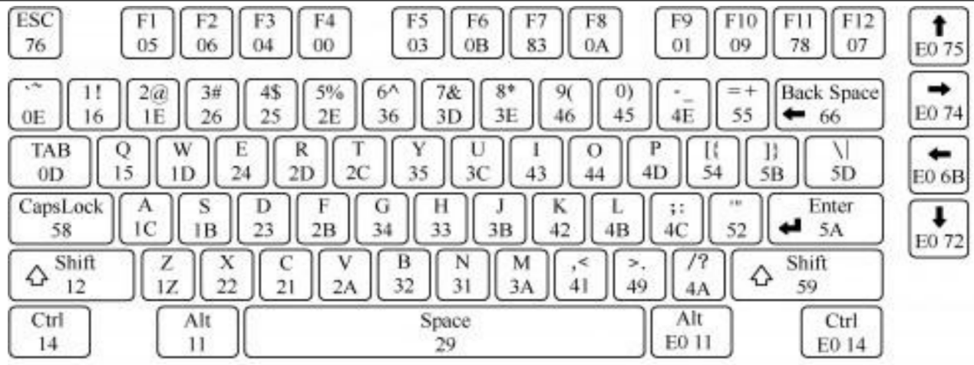
图2-4 键盘的按键对应通码示意图
表2-1 键盘的按键对应通码断码对应表
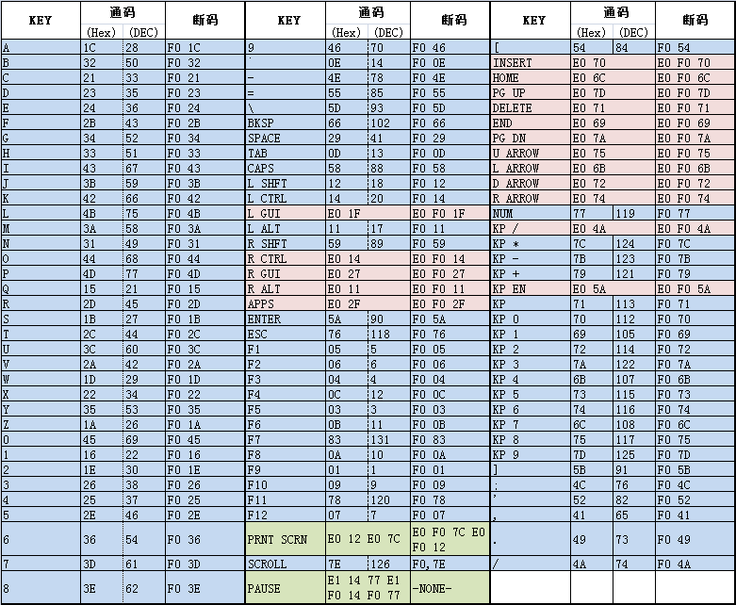

二、实验步骤（详细操作流程）

步骤 1：创建 Vivado 工程
- 打开 Vivado，点击 “Create Project”，输入工程名ps2_keyboard_float，选择存储路径（无中文），勾选 “Create project subdirectory”，点击 “Next”。
- 选择 “RTL Project”，勾选 “Do not specify sources at this time”，点击 “Next”。
- 选择 FPGA 型号：如Artix7AT35，在 “Boards” 搜索对应型号；若无，在 “Parts” 搜索XC7A35TCSG324-1，点击 “Next”→“Finish”。

步骤 2：分模块编写 Verilog 代码
本设计分 3 个核心模块：PS2 接收模块（处理时序、接收扫描码）、扫描码转 ASCII 模块（查表映射）、浮点数拼接模块（存储输入、空格键结束）。

2.1 PS2 接收模块（ps2_rx.v）
功能：检测 PS2_CLK 下降沿，接收 11 位帧数据，提取 8 位扫描码，区分通码 / 断码，输出有效扫描码。
module ps2_rx(
input wire clk, // FPGA系统时钟（如100MHz）
input wire rst_n, // 低电平复位
input wire ps2_clk, // PS2键盘时钟
input wire ps2_data, // PS2键盘数据
output reg scan_valid, // 扫描码有效标志（高电平1拍）
output reg [7:0] scan_code // 输出8位扫描码（仅通码，不含断码前缀）
);
// 其他
// ...
endmodule

2.2 扫描码转 ASCII 模块（scan2ascii.v）
功能：通过查找表（LUT）将 PS2 通码映射为 ASCII 码，仅支持浮点数相关按键（0-9、.、空格）。
module scan2ascii(
input wire clk, // 系统时钟
input wire rst_n, // 低电平复位
input wire scan_valid, // 扫描码有效标志
input wire [7:0] scan_code, // 输入PS2扫描码
output reg ascii_valid, // ASCII码有效标志
output reg [7:0] ascii_code // 输出ASCII码
);
// 其他
// ...
endmodule

2.3 浮点数拼接模块（float_assemble.v）
功能：接收 ASCII 码，存储浮点数字符（0-9、.），检测到空格键时输出完整浮点数 ASCII 序列，支持最大 8 位字符（含 1 个小数点）。
module float_assemble(
input wire clk, // 系统时钟
input wire rst_n, // 低电平复位
input wire ascii_valid, // ASCII码有效标志
input wire [7:0] ascii_code, // 输入ASCII码
output reg float_valid, // 浮点数有效标志（空格键触发，高电平1拍）
output reg [63:0] float_ascii // 输出浮点数ASCII序列（8字节，高位补0）
);
// 其他
// ...
endmodule

2.4 顶层模块（ps2_float_top.v）
功能：例化 3 个核心模块，连接信号，对外提供统一接口。
module ps2_float_top(
input wire clk, // 系统时钟（100MHz）
input wire rst_n, // 低电平复位
input wire ps2_clk, // PS2键盘时钟
input wire ps2_data, // PS2键盘数据
output reg float_valid, // 浮点数有效标志
output reg [63:0] float_ascii // 浮点数ASCII序列（8字节）
);
// 中间信号
wire [7:0] scan_code;
wire scan_valid;
wire [7:0] ascii_code;
wire ascii_valid;
// 例化PS2接收模块
ps2_rx u_ps2_rx(
.clk(clk),
.rst_n(rst_n),
.ps2_clk(ps2_clk),
.ps2_data(ps2_data),
.scan_valid(scan_valid),
.scan_code(scan_code)
);
// 例化扫描码转ASCII模块
scan2ascii u_scan2ascii(
.clk(clk),
.rst_n(rst_n),
.scan_valid(scan_valid),
.scan_code(scan_code),
.ascii_valid(ascii_valid),
.ascii_code(ascii_code)
);
// 例化浮点数拼接模块
float_assemble u_float_assemble(
.clk(clk),
.rst_n(rst_n),
.ascii_valid(ascii_valid),
.ascii_code(ascii_code),
.float_valid(float_valid),
.float_ascii(float_ascii)
);
// 其他
// ...
endmodule

步骤 3：功能仿真验证
1. 添加仿真文件：在 “Flow Navigator”→“Sources”→“Add Sources”→选择 “Add or create simulation sources”→“Create File”，输入ps2_float_tb.v，点击 “Finish”。
2. 运行行为仿真：点击 “Flow Navigator”→“Run Simulation”→“Run Behavioral Simulation”，等待仿真启动。
3. 查看波形：在仿真界面添加关键信号（ps2_clk、ps2_data、scan_code、ascii_code、float_ascii、float_valid），观察：
发送 “123.45” 扫描码后，ascii_code应依次为0x31、0x32、0x33、0x2E、0x34、0x35。
发送空格键后，float_valid置高，float_ascii应为0x0000000000313233（前 4 字节补 0，后 4 字节为 “123.”）→ 完整序列需根据存储顺序调整，最终应对应 “123.45” 的 ASCII 码。

步骤 4：综合与硬件实现
1. 绑定引脚：根据开发板手册，将顶层模块端口绑定到实际引脚（以 XC7A35TCSG324-1为例）：
clk：绑定 100MHz 时钟引脚（如P17）。
rst_n：绑定复位按键（如P15，低电平复位）。
ps2_clk：绑定 PS2 时钟引脚（如K5）。
ps2_data：绑定 PS2 数据引脚（如L4）。
set_property PACKAGE_PIN P17 [get_ports CLK]
set_property PACKAGE_PIN K5 [get_ports pclk]
set_property PACKAGE_PIN L4 [get_ports pdata]
set_property PACKAGE_PIN P15 [get_ports RSTn]
set_property PACKAGE_PIN H4 [get_ports {LED[3]}]
set_property PACKAGE_PIN J3 [get_ports {LED[2]}]
set_property PACKAGE_PIN J2 [get_ports {LED[1]}]
set_property PACKAGE_PIN K2 [get_ports {LED[0]}]
set_property IOSTANDARD LVCMOS33 [get_ports CLK]
set_property IOSTANDARD LVCMOS33 [get_ports pclk]
set_property IOSTANDARD LVCMOS33 [get_ports pdata]
set_property IOSTANDARD LVCMOS33 [get_ports RSTn]
set_property IOSTANDARD LVCMOS33 [get_ports {LED[3]}]
set_property IOSTANDARD LVCMOS33 [get_ports {LED[2]}]
set_property IOSTANDARD LVCMOS33 [get_ports {LED[1]}]
set_property IOSTANDARD LVCMOS33 [get_ports {LED[0]}]
操作：在 “Flow Navigator”→“Open Elaborated Design”→“Window”→“I/O Planning”，输入引脚号和电平标准(3.3V)。
2. 综合：点击 “Run Synthesis”，无错误后进入下一步。
3. 实现：点击 “Run Implementation”，无错误后生成比特流。
4. 下载比特流：连接开发板与 PC，点击 “Open Hardware Manager”→“Auto Connect”→右键 FPGA 设备→“Program Device”→选择比特流文件→“Program”。

步骤 5：硬件测试
1. 连接键盘：将键盘与EGO1开发板的USB接口进行连接。
2. 测试流程：
按下开发板复位键，复位模块。
在键盘输入浮点数（如： “5.3712 + 28.68”）。
验证结果：若将浮点数result的位值绑定到对应的LED发光二极管上，可以观察result值与对应的 LED显示的值是否一致。

说明：第二部分内容可以不写入实验报告。

第三部分 设计一个 VGA显示器控制接口模块(选做)

一、VGA显示器显示信息的核心原理
1. VGA 逐行逐列扫描显示原理（640×480@60Hz）
VGA显示器采用逐行扫描的方式。如图2-5所示，扫描从屏幕的左上方开始，从左到右，从上到下进行扫描，每扫完一行，电子束回到屏幕的左边下一行的起始位置，在此期间，CRT 对电子束进行消隐。每行结束时，用行同步信号进行行同步。扫描完所有行，用场同步信号进行场同步，并使扫描回到屏幕的左上方，进行场消隐，预备下一场的扫描。
本次设计采用VGA 的工作标准为640×480×60Hz 模式，对应的时钟频率(Clock Frequency) 为25.175MHz(像素输出频率)；行频(Line Frequency)为31496Hz；场频(Field Frequency)为59.94Hz(每秒图像刷新频率)，设计VGA显示控制器时，需要严格遵循“VGA工业标准”，否则会损坏VGA显示器。VGA 显示器通过水平扫描（行扫描） 和垂直扫描（场扫描） 实现图像显示，核心依赖HSYNC（水平同步信号）和VSYNC（垂直同步信号）控制扫描节奏，扫描周期分为 “有效显示区” 和 “消隐区”（含前沿、同步脉冲、后沿）。
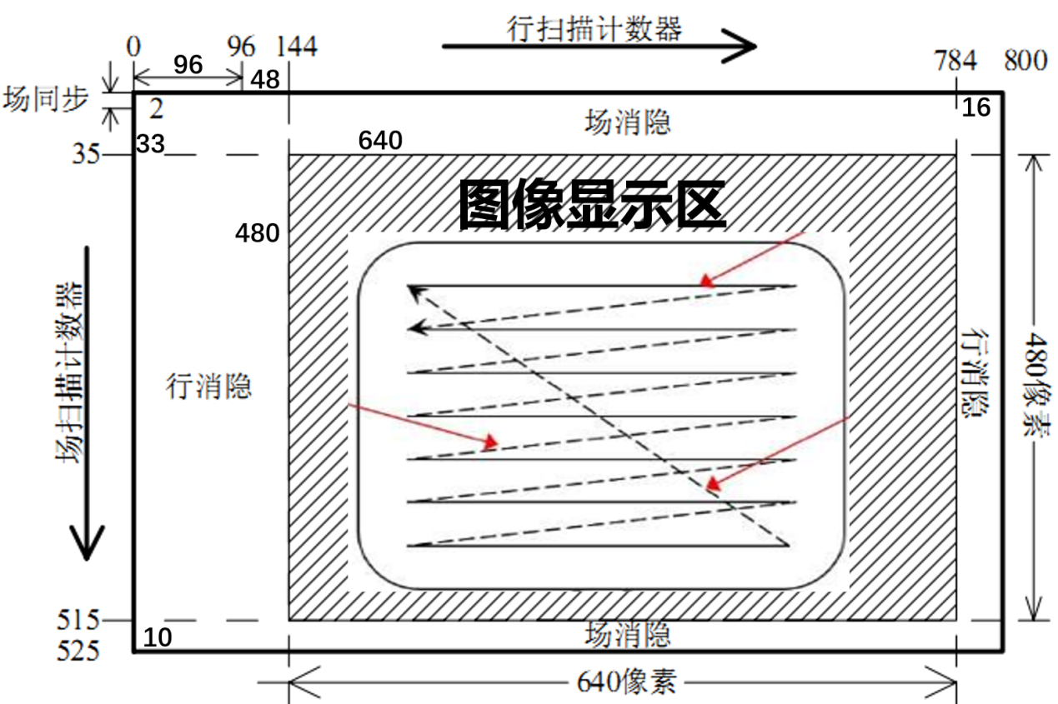
图2-5 VGA显示器扫描过程示意图
（1）640×480@60Hz 标准时序参数
在表2-2中给出了640×480显示器扫描参数。在图2-6和图2-7中分别给出了行扫描行频率时序和场频率时序。表2-3给出了VGA显示器像素点颜色编码表。
表2-2 640×480显示器扫描参数表
时序维度 | 参数类型 | 数值（像素 / 行数） | 功能说明
水平扫描（一行） | 有效显示区 | 640 | 实际显示图像的水平像素范围（0~639）
水平扫描（一行） | 前沿（Front Porch） | 16 | 有效区结束到同步脉冲前的空白区（低电平）
水平扫描（一行） | 同步脉冲（Sync Pulse） | 96 | 水平同步信号（低电平有效，触发行切换）
水平扫描（一行） | 后沿（Back Porch） | 48 | 同步脉冲结束到下一行有效区前的空白区
水平扫描（一行） | 总周期 | 800（640+16+96+48） | 一行扫描的总像素数（0~799）
垂直扫描（一帧） | 有效显示区 | 480 | 实际显示图像的垂直行数范围（0~479）
垂直扫描（一帧） | 前沿（Front Porch） | 10 | 有效区结束到同步脉冲前的空白行
垂直扫描（一帧） | 同步脉冲（Sync Pulse） | 2 | 垂直同步信号（低电平有效，触发帧切换）
垂直扫描（一帧） | 后沿（Back Porch） | 33 | 同步脉冲结束到下一帧有效区前的空白行
垂直扫描（一帧） | 总周期 | 525（480+10+2+33） | 一帧扫描的总行数（0~524）
核心时钟 | 像素时钟 | 25.175MHz | 驱动水平扫描的时钟（1/800 总像素 × 60Hz × 525 总行 ≈ 25.175MHz）

图2-6 VGA行频率时序图 图2-7 VGA场频率时序图
表2-3 VGA显示器像素点颜色编码表
颜色 | 黑 | 蓝 | 红 | 紫 | 绿 | 青 | 黄 | 白
R | 0 | 0 | 1 | 1 | 0 | 0 | 1 | 1
G | 0 | 0 | 0 | 0 | 1 | 1 | 1 | 1
B | 0 | 1 | 0 | 1 | 0 | 1 | 0 | 1
行场扫描在消隐区间时，输出的消隐信号值为“0x00”,即对应黑色的编码。

（2）扫描流程
水平扫描：电子束从左到右逐像素扫描 1 行，扫描完 640 个有效像素后，进入消隐区（16 像素前沿→96 像素同步脉冲→48 像素后沿），期间HSYNC拉低（同步信号），完成 1 行后HSYNC拉高，进入下一行。
垂直扫描：电子束从顶部到底部逐行扫描，扫描完 480 行有效像素后，进入消隐区（10 行前沿→2 行同步脉冲→33 行后沿），期间VSYNC拉低（同步信号），完成 1 帧后VSYNC拉高，进入下一帧。
像素显示规则：仅当像素坐标(x_addr, y_addr)处于有效显示区（x_addr∈[0,639]且y_addr∈[0,479]）时，输出像素颜色；否则输出背景色（如黑色）。

2. 浮点数转换为 16×8 点阵的方法
本实验输入为IEEE 754 单精度浮点数（32 位），需经 4 步转换为 VGA 可显示的 16×8 点阵，全程不跨模块访问内部存储器，通过独立端口传递数据。
（1）Step1：解析 IEEE 754 浮点数
将 32 位浮点数拆分为 “符号位（S，1 位）+ 指数位（E，8 位）+ 尾数位（M，23 位）”，计算实际数值：
实际指数：e = E - 127（偏移码转原码，范围 - 126~127）
有效尾数：1.M（隐藏位 1 + 23 位尾数位，如 M=011...0 对应 1.011...0）
数值：value = (-1)^S × (1.M) × 2^e
（2）Step2：浮点数→十进制字符串
将value拆分为 “符号（+/-）、整数部分（如 123）、小数部分（如 45）”，形成固定格式字符串（如 “+123.45”“-67.89”），本实验保留 2 位小数，总长度不超过 7 个字符（符号 + 3 整数 + 1 小数点 + 2 小数）。
（3）Step3：字符串→ASCII 码
通过独立端口输出每个字符的 ASCII 码（不输出数组），关键字符映射如下：
字符 | 符号位 | 整数 / 小数位 | 小数点
含义 | + / - | 0~9 | .
ASCII 码 | 0x2B / 0x2D | 0x30~0x39 | 0x2E

（4）Step4：ASCII 码→16×8 点阵
采用16×8 点阵库（每行 8 像素，共 16 行，1 表示亮、0 表示暗），每个 ASCII 码通过case语句映射到对应的 16 行点阵数据，点阵数据在模块内部定义，通过 “行号选择端口” 输出当前行的 8 位点阵值。
四、实验步骤（详细操作流程）
步骤 1：创建 Vivado 工程
打开 Vivado，点击 “Create Project”，输入工程名vga_float_640x480，选择存储路径（无中文），勾选 “Create project subdirectory”，点击 “Next”。
选择 “RTL Project”，勾选 “Do not specify sources at this time”，点击 “Next”。
选择 FPGA 型号：若使用 EGO1 开发板，在 “Boards” 搜索 “XC7A35T”；若无，在 “Parts” 搜索XC7A35TCSG324-1，点击 “Next”→“Finish”。
步骤 2：编写 Verilog 模块
设计分为 5 个独立模块，严格遵循 “不跨模块访问内部存储器” 原则，通过独立端口传递数据：
vga_timing：生成 640×480@60Hz 时序（HSYNC/VSYNC/ 像素坐标）
float2ascii：浮点数→ASCII 码（输出 7 个独立 ASCII 端口）
ascii2dot：ASCII 码→16×8 点阵（输入 ASCII 码和行号，输出当前行点阵）
vga_display：显示控制（计算字符位置，生成 RGB 颜色）
vga_float_top：顶层模块（例化所有子模块）
2.1 VGA 时序模块（vga_timing.v）
verilog
module vga_timing(
input wire clk_50m, // 系统时钟（100MHz）
input wire rst_n, // 低电平复位
output reg vga_clk, // 输出25.175MHz VGA像素时钟
output reg hsync, // 水平同步信号（低电平有效）
output reg vsync, // 垂直同步信号（低电平有效）
output reg valid, // 像素有效标志（有效区为1）
output reg [9:0] x_addr, // 水平像素坐标（0~799）
output reg [9:0] y_addr // 垂直像素坐标（0~524）
);
// 生成25.175MHz像素时钟（100MHz分频：100/4≈25.175MHz）

// 其他
// ...
endmodule

2.2 浮点数转 ASCII 模块（float2ascii.v）
verilog
module float2ascii(
input wire clk, // 系统时钟（100MHz）
input wire rst_n, // 低电平复位
input wire [31:0] float_in, // 输入IEEE 754单精度浮点数
output reg ascii_valid, // ASCII码有效标志
// 输出7个独立ASCII端口（不输出数组，避免跨模块访问）
output reg [7:0] ascii_0, // 符号位（+/-）
output reg [7:0] ascii_1, // 整数百位
output reg [7:0] ascii_2, // 整数十位
output reg [7:0] ascii_3, // 整数个位
output reg [7:0] ascii_4, // 小数点（.）
output reg [7:0] ascii_5, // 小数十位
output reg [7:0] ascii_6 // 小数个位
);

// 其他
// ...
endmodule
2.3 ASCII 转 16×8 点阵模块（ascii2dot.v）
verilog
module ascii2dot(
input wire clk, // 系统时钟（25.175MHz）
input wire rst_n, // 低电平复位
input wire [7:0] ascii_code, // 输入ASCII码
input wire [3:0] dot_row, // 输入点阵行号（0~15）
output reg [7:0] dot_data // 输出当前行点阵数据（8位，1=亮）
);
…….
case(ascii_code)
// '+' 的ASCII=0x2B，对应的点阵码为16*8.
8'h2B: begin
case(dot_row)
4'd0: dot_data <= 8'h00; 4'd1: dot_data <= 8'h00;
4'd2: dot_data <= 8'h00; 4'd3: dot_data <= 8'h00;
4'd4: dot_data <= 8'h04; 4'd5: dot_data <= 8'h0E;
4'd6: dot_data <= 8'h04; 4'd7: dot_data <= 8'h00;
4'd8: dot_data <= 8'h04; 4'd9: dot_data <= 8'h0E;
4'd10: dot_data <= 8'h04;4'd11: dot_data <= 8'h00;
4'd12: dot_data <= 8'h00;4'd13: dot_data <= 8'h00;
4'd14: dot_data <= 8'h00;4'd15: dot_data <= 8'h00;
default: dot_data <= 8'h00;
endcase

// '3' 的ASCII=0x33，对应的点阵码为16*8.
8'h33: begin
case(dot_row)
4'd0: dot_data <= 8'b00000000;
4'd1: dot_data <= 8'b00011000;
4'd2: dot_data <= 8'b01110110
4'd3: dot_data <= 8'b11000011;
4'd4: dot_data <= 8'b10000011;
4'd5: dot_data <= 8'b00000011;
4'd6: dot_data <= 8'b00000011;
4'd7: dot_data <=8'b00111111;
4'd8: dot_data <= 8'b00111111;
4'd9: dot_data <= 8'b00000011;
4'd10: dot_data <=8'b00000011;
4'd11: dot_data <=8'b10000011;
4'd12: dot_data <=8'b11000011;
4'd13: dot_data <= 8'b11101110;
4'd14: dot_data <= 8'b00110000;
4'd15: dot_data <= 8'b00000000;
default: dot_data <= 8'h00;
endcase

// 其他
// ...
endmodule

2.4 VGA 显示控制模块（vga_display.v）
verilog
module vga_display(
input wire vga_clk, // 25.175MHz VGA时钟
input wire rst_n, // 低电平复位
input wire valid, // 像素有效标志
input wire [9:0] x_addr, // 水平像素坐标（0~799）
input wire [9:0] y_addr, // 垂直像素坐标（0~524）
// 输入7个独立ASCII端口（不访问子模块内部数组）
input wire [7:0] ascii_0,
input wire [7:0] ascii_1,
input wire [7:0] ascii_2,
input wire [7:0] ascii_3,
input wire [7:0] ascii_4,
input wire [7:0] ascii_5,
input wire [7:0] ascii_6,
output reg [3:0] vga_r, // VGA红色信号（3位）
output reg [3:0] vga_g, // VGA绿色信号（3位）
output reg [3:0] vga_b, // VGA蓝色信号（3位）
output reg [7:0] curr_ascii, // 当前显示的ASCII码（输出到点阵模块）
output reg [3:0] dot_row // 当前点阵行号（输出到点阵模块）
);

// 其他
// ...
endmodule

2.5 顶层模块（vga_float_top.v）
verilog
module vga_float_top(
input wire clk_100m, // 100MHz系统时钟
input wire rst_n, // 低电平复位
input wire [31:0] float_in, // 输入IEEE 754单精度浮点数（如32'h42F68000=123.45）
output wire vga_hsync, // VGA水平同步信号
output wire vga_vsync, // VGA垂直同步信号
output wire [2:0] vga_r, // VGA红色信号
output wire [2:0] vga_g, // VGA绿色信号
output wire [2:0] vga_b // VGA蓝色信号
);

// 1. 例化VGA时序模块
vga_timing u_vga_timing(
.clk_50m(clk_50m),
.rst_n(rst_n),
.vga_clk(vga_clk),
.hsync(vga_hsync),
.vsync(vga_vsync),
.valid(valid),
.x_addr(x_addr),
.y_addr(y_addr)
);

// 2. 例化浮点数转ASCII模块
float2ascii u_float2ascii(
.clk(clk_50m),
.rst_n(rst_n),
.float_in(float_in),
.ascii_valid(ascii_valid),
.ascii_0(ascii_0),
.ascii_1(ascii_1),
.ascii_2(ascii_2),
.ascii_3(ascii_3),
.ascii_4(ascii_4),
.ascii_5(ascii_5),
.ascii_6(ascii_6)
);

// 3. 例化VGA显示控制模块
vga_display u_vga_display(
.vga_clk(vga_clk),
.rst_n(rst_n),
.valid(valid),
.x_addr(x_addr),
.y_addr(y_addr),
.ascii_0(ascii_0),
.ascii_1(ascii_1),
.ascii_2(ascii_2),
.ascii_3(ascii_3),
.ascii_4(ascii_4),
.ascii_5(ascii_5),
.ascii_6(ascii_6),
.vga_r(vga_r),
.vga_g(vga_g),
.vga_b(vga_b),
.curr_ascii(curr_ascii),
.dot_row(dot_row),
.dot_data(dot_data) // 接收点阵模块的dot_data
);

// 4. 例化ASCII转点阵模块
ascii2dot u_ascii2dot(
.clk(vga_clk),
.rst_n(rst_n),
.ascii_code(curr_ascii), // 接收显示模块的curr_ascii
.dot_row(dot_row), // 接收显示模块的dot_row
.dot_data(dot_data) // 输出dot_data到显示模块
);

// 其他
// ...
endmodule
步骤 3：功能仿真验证
添加仿真文件：在 “Flow Navigator”→“Sources”→“Add Sources”→选择 “Add or create simulation sources”→创建vga_float_tb.v，粘贴测试代码。
运行行为仿真：点击 “Run Simulation”→“Run Behavioral Simulation”，等待仿真启动。
验证关键信号：
时序信号：vga_clk（≈25MHz）、vga_hsync（低电平区间 656~751）、vga_vsync（低电平区间 490~491），确认符合 640×480 时序。
显示信号：curr_ascii（依次为 0x2B、0x31、0x32、0x33、0x2E、0x34、0x35）、dot_data（对应 ASCII 码的点阵行数据）、vga_r/g/b（有效区输出白色 111）。
步骤 4：综合与硬件实现
生成精确像素时钟：调用 Vivado 的 “Clock Wizard” IP 核，输入 100MHz，输出 25.175MHz（替代代码中的分频逻辑），例化到vga_timing模块。
绑定 VGA 引脚（以 XC7A35TCSG324-1 为例）：
/////////////////////////////系统时钟和复位////////////////////////////////////
set_property -dict {PACKAGE_PIN P17 IOSTANDARD LVCMOS33} [get_ports sys_clk_in ]
set_property -dict {PACKAGE_PIN P15 IOSTANDARD LVCMOS33} [get_ports sys_rst_n ]

////////////////////////////////////VGA行同步场同步信号///////////////////////////////
set_property -dict {PACKAGE_PIN D7 IOSTANDARD LVCMOS33} [get_ports vga_hs_pin]
set_property -dict {PACKAGE_PIN C4 IOSTANDARD LVCMOS33} [get_ports vga_vs_pin]
///////////////////////////////////////VGA红绿蓝信号//////////////////////////////////
set_property -dict {PACKAGE_PIN B7 IOSTANDARD LVCMOS33} [get_ports {vga_r[3]}]
set_property -dict {PACKAGE_PIN C5 IOSTANDARD LVCMOS33} [get_ports {vga_r[2]}]
set_property -dict {PACKAGE_PIN C6 IOSTANDARD LVCMOS33} [get_ports {vga_r[1]}]
set_property -dict {PACKAGE_PIN F5 IOSTANDARD LVCMOS33} [get_ports {vga_r[0]}]
set_property -dict {PACKAGE_PIN D8 IOSTANDARD LVCMOS33} [get_ports {vga_g[3]}]
set_property -dict {PACKAGE_PIN A5 IOSTANDARD LVCMOS33} [get_ports {vga_g[2]}]
set_property -dict {PACKAGE_PIN A6 IOSTANDARD LVCMOS33} [get_ports {vga_g[1]}]
set_property -dict {PACKAGE_PIN B6 IOSTANDARD LVCMOS33} [get_ports {vga_g[0]}]
set_property -dict {PACKAGE_PIN E7 IOSTANDARD LVCMOS33} [get_ports {vga_b[3]}]
set_property -dict {PACKAGE_PIN E5 IOSTANDARD LVCMOS33} [get_ports {vga_b[2]}]
set_property -dict {PACKAGE_PIN E6 IOSTANDARD LVCMOS33} [get_ports {vga_b[1]}]
set_property -dict {PACKAGE_PIN C7 IOSTANDARD LVCMOS33} [get_ports {vga_b[0]}]

操作：“Open Elaborated Design”→“I/O Planning”，输入引脚号和电平标准（3.3V）。
综合与实现：点击 “Run Synthesis”→无错误后点击 “Run Implementation”→生成比特流（“Generate Bitstream”）。
下载比特流：连接开发板与 PC，“Open Hardware Manager”→“Auto Connect”→右键 FPGA→“Program Device”→选择比特流文件。
步骤 5：硬件测试
连接 VGA 显示器：用 VGA 数据线连接开发板与显示器，设置显示器分辨率为 640×480@60Hz。
观察显示结果：

说明：第三部分内容不需要写入实验报告。

